井原市告示第７８号

井原市消防団応援の店事業実施要綱を別紙のとおり制定するものとする。

平成２９年５月２６日

井原市長 瀧 本 豊 文
井原市消防団応援の店事業実施要綱

（目的及び趣旨）
第１条 この要綱は、市民の消防団活動への理解や協力を深めるとともに地域経済の活性化を図ることを目的とし、市内にある事業所（以下「事業所」という。）が井原市消防団員（以下「団員」という。）に対して一定のサービスを提供し、団員を応援する井原市消防団応援の店（以下「応援の店」という。）の登録及びその利用に関して必要な事項を定めるものとする。
（登録の申込み）
第２条 応援の店に登録しようとする事業所は、井原市消防団応援の店登録申込書（様式第１号）を市長に提出するものとする。
２ 市長は、前項の申込書の内容を審査し、適当と認めるときは、応援の店に登録するものとする。ただし、次に掲げる事項に該当する者が営む事業所は除く。
(1) 公序良俗に反する者
(2) 特定の政治活動や宗教活動に関わっている者
(3) 井原市暴力団排除条例（平成２２年井原市条例第２４号）第２条第１号に規定する暴力団の関与が認められる者並びに同条第２号及び第３号に規定する暴力団員等である者
(4) 地域住民の利益を害すると認められる者
(5) その他公益上登録しないことが適当と市長が認める者
（登録証）
第３条 市長は、応援の店の登録を行ったときは、当該事業所に井原市消防団応援の店登録証（様式第２号。以下「登録証」という。）を交付するものとする。
２ 前項の登録証の交付を受けた事業所は、当該登録証の内容に変更があったときは、速やかに市長に井原市消防団応援の店登録内容変更届（様式第３号）を提出しなければならない。
（登録証の掲示）
第４条 事業所は、事業所の見えやすい場所に登録証を掲示することとし、当該事業所のパンフレット、ホームページ等に応援の店である旨を表示することができるものとする。
（団員証）
第５条 市長は、団員に井原市消防団員証（様式第４号。以下「団員証」という。）を交付するものとする。
２ 団員は、団員証の交付を受けたときは、速やかに所属及び氏名を自書するものとし、団員本人の自書がない団員証は、無効とする。
３ 団員は、応援の店からサービスの提供を受けようとするときは、団員証を提示しなければならない。
４ 市長は、団員が第７条の規定に違反すると認めるときは、団員証の交付を取り消すことができるものとする。
（公表）
第６条 市長は、応援の店の名称、住所、サービスの内容その他必要な事項について、広報誌、ホームページ等で公表できるものとする。
（遵守事項）
第７条 団員は、団員証の取扱いについて、次に掲げる事項を遵守しなければならない。
(1) 団員は、交付された団員証を他人に貸与又は譲渡してはならない。
(2) 団員は、退団時には分団長、団長等を通じて、団員証を市に返還しなければならない。
(3) 団員は、団員証を紛失したとき又は氏名等の変更があったときは、井原市消防団員証再交付申請書（様式第５号）を提出し、団員証の再交付を受けることができるものとする。
(4) 団員は、サービスの提供を受ける応援の店に損害を与えてはならない。
（賠償）
第８条 前条第４号の規定にかかわらず、団員が、サービスの提供を受ける応援の店に損害を与えたときは、損害を与えた団員本人が賠償するものとする。
（登録の取消し）
第９条 市長は、応援の店が偽りその他不正な手段により登録証の交付を受けたとき又は応援の店としての登録が適当でないと認めるときは、当該登録を取り消すことができる。
２ 前項の規定により登録を取り消された応援の店は、速やかに登録証を市長に返還しなければならない。
（登録の廃止）
第１０条 応援の店は、提供するサービスを終了し、又は事業を廃止するときは、井原市消防団応援の店登録廃止届（様式第６号）に登録証を添えて市長に届け出るものとする。
（委任）
第１１条 この要綱に定めるもののほか、応援の店事業の実施に関して必要な事項は、市長が別に定める。

附 則
（施行期日）
１ この要綱は、平成２９年９月１日から施行する。
（準備行為）
２ 市長は、この要綱の施行の日前においても、第２条に規定する応援の店の登録及び第５条に規定する団員証の交付に関し必要な諸手続を行うことができる。
様式第１号（第２条関係）
年 月 日
井原市長 殿

井原市消防団応援の店登録申込書

井原市消防団応援の店として登録したいので、井原市消防団応援の店事業実施要綱第２条第１項の規定により次のとおり申し込みます。
なお、本事業所は、同要綱第２条第２項第１号から第４号までの規定に該当する事業所ではないことを宣誓します。

フリガナ
事業所の名称※ | 【業種：飲食・販売・その他（ ）】
所在地※ | 〒 －
フリガナ
代表者氏名 | ㊞ （役職名： ）
担当者
電話番号※
E-mail
ホームページ
アドレス※
営業時間※ | 時 分～ 時 分 （24時間表示）
定休日※
提供するサービス等の内容※ | （対象者： ）
備考※
※の項目については、井原市のホームページ等で公開しますので、あらかじめご了承ください。
様式第２号（第３条関係）
第 号
年 月 日

殿

井原市長

井原市消防団応援の店登録証

貴事業所を井原市消防団応援の店として登録しましたので、井原市消防団応援の店事業実施要綱第３条第１項の規定により登録証を交付します。

１ | 登録番号
２ | 登録年月日
３ | 事業所の名称
４ | 所在地
５ | 代表者氏名
６ | 提供するサービス  の内容

様式第３号（第３条関係）
年 月 日

井原市長 殿

登録番号
事業所名
所在地
代表者氏名 ㊞

井原市消防団応援の店登録内容変更届

井原市消防団応援の店の登録内容を変更したいので、井原市消防団応援の店事業実施要綱第３条第2項の規定により次のとおり届け出ます。

＜登録内容＞
変更前
変更後

様式第４号（第５条関係）

表面
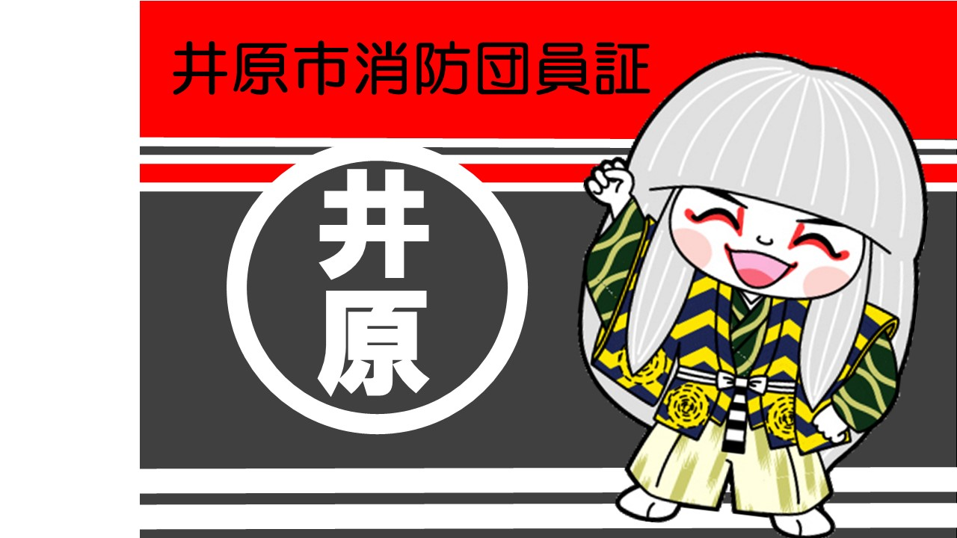

裏面

所属

氏名

≪注意事項≫
１ この証は、所属と氏名を自書して大切に保管し、他人への譲渡や貸与をしないで
ください。
２ 自書した消防団員が井原市消防団応援の店登録事業所でサービスを受ける際にこ
の証を提示してください。この証を提示しない場合には、サービスを受けることが
できません。
３ 消防団を退団した場合には、このカードを速やかに返却してください。
４ 紛失した場合には、下記まで申し出てください。

【問い合わせ先】
井原市役所協働推進課危機管理係（井原市消防団本部） ＴＥＬ（0866）62-9550

様式第５号（第７条関係）

年 月 日

井原市長 殿

所属
住所
氏名 ㊞

井原市消防団員証再交付申請書

団員証の再交付を希望するので、井原市消防団応援の店事業実施要綱第７条第３号の規定により次のとおり申請します。

＜再交付の理由＞

※再交付後に紛失した団員証が見つかったときは、井原市役所協働推進課へ返納すること。

様式第６号（第１０条関係）

年 月 日

井原市長 殿

登録番号
事業所名
所在地
代表者氏名 ㊞

井原市消防団応援の店登録廃止届

井原市消防団応援の店の登録を廃止したいので、井原市消防団応援の店事業実施要綱第
１０条の規定により次のとおり届け出ます。

＜登録廃止の理由＞

